OVK Produsent

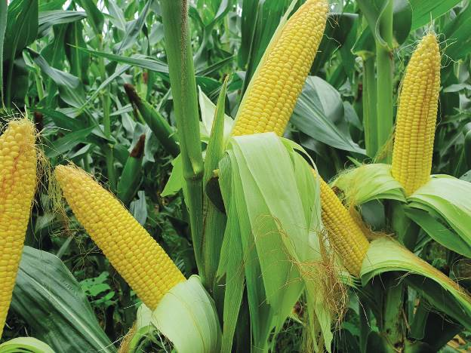

Markinligting

- Uitvoere vir WM en Ym realiseer huidiglik goed, en staan gesamentlik op 2.23 miljoen
- China koop addisionele sojaboon tonnemaat aan by Suid Afrika
- Plaaslike verbruik vir wit en geelmielies handhaaf nog goeie tempo en behoort Suid Afrika in total vir bemarkingsjaar 2023 ongeveer 11.9 miljoen ton te verbruik vir menslike en dierlike gebruik
- Sojaboon uitvoere het ook goed gerealiseer, en staan huidiglik op 233 000t uitgevoer
- Sonneblom persmarges is plaaslik onder druk, en hou pryspoetensiaal van sonneblom ongelukkig vas.

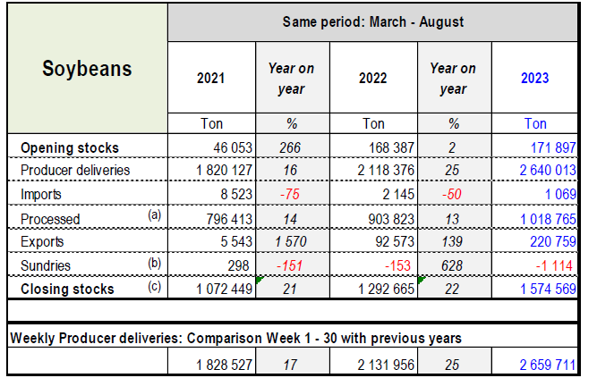

SOJABOON INTERNASIONAAL

- Amerikaanse oes ongeveer 76% klaar gestroop
- Opbrengs gemiddeld 49.1 bushels per akker
- Oordrag voorraad vri VSA sojas op laagte punt van 5.3 %
- Uitvoere na China realiseer nie huidiglik teen goeie tempo, maar raak meer kompeterend met Suid Amerika se voorraad

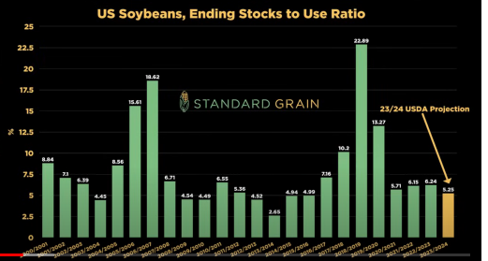

MIELIES INTERNASIONAAL

- VSA ongeveer 57% klaar gestroop
- Opbrengs van 173.1 bushels per akker gemiddeld
- Uitvoere realiseer nie goed, en is agter 2022/23 bemarkings jaar met 42%
- VSA voorrade raak ook egter meer kompeterend met Suid Amerika voorrade
- Onrus oor die Israel – Palestina oorlog, kan moontlik druk plaas op Brent ru olie pryse, wat ondersteunig kan bring aan sagte kommoditeit pryse internasionaal
- Meer Etanol en hernubare energie bronne kan verder ondersoek word oor die kommer van oliepryse in die nabye toekoms.

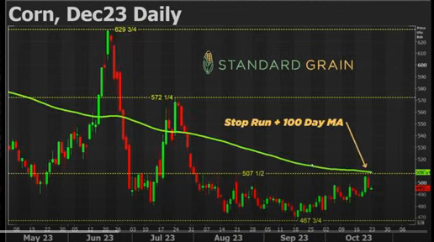

Plaaslike Nuus

Intensies om te plant vir 2023/24 seisoen as volg

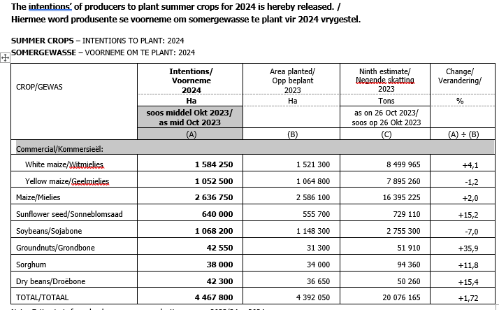

Vir Meer inligting , skakel u naaste OVK Graan Kantoor

OVK Groete

